 | T.C.  SİVAS CUMHURİYET ÜNİVERSİTESİ  İKTİSADİ VE İDARİ BİLİMLER FAKÜLTESİ  BÖLÜM BAŞKANLIĞI’NA | 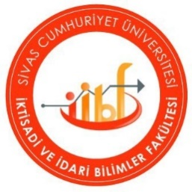
Bölümünüzün………………………….’nolu 4.sınıf öğrencisiyim. 7. Ekim 2018 tarih 30558 sayılı resmi gazetede yayımlanarak yürürlüğe giren Sivas Cumhuriyet Üniversitesi Ön lisans ve Lisans Eğitim-Öğretim ve Sınav Yönetmeliği’nin 37. Maddesine istinaden 2023-2024 Eğitim ve Öğretim Yılı Güz/Bahar/Yaz dönemi Tek ders sınavı hakkı çerçevesinde aşağıda belirttiğim dersten sınava girmek istiyorum.
Gereğini bilgilerinize arz ederim.

.…./…./…….
Adı-Soyadı

Adres:
Tel:
E-mail:

Dersin Kodu | Dersin Adı | Sınıf | Dersin Dönem

